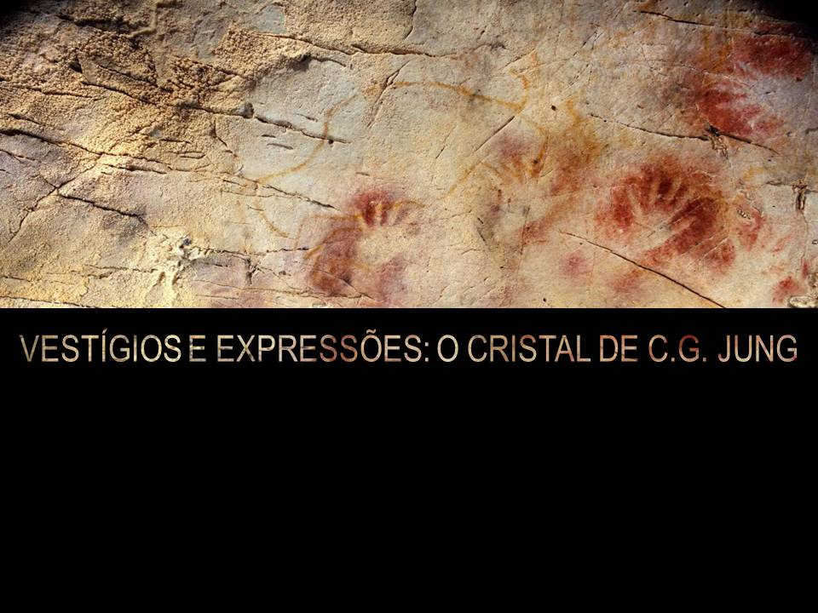

Maria de Lourdes Bairão Sanchez

Começo esta comunicação, esta troca de ideias, inspirada por um lado, no convívio com meus colegas do IJPR , homo symbolicus, com quem pude compartilhar a atualização de projetos, por outro, aos que estāo em formaçāo , dando sentido aos projetos iniciados bem como as suas transformações.

O gatilho inicial desta série de discussões que estamos nos propondo a realizar hoje vem de uma entrevista de Manuel Castells, sociólogo catalão, com grande trânsito também em universidades americanas, apresentada num grande evento que há alguns anos acontece em Sāo Paulo e Porto Alegre: Fronteiras do pensamento. Em abril de 2013 bem no momento em que aconteciam em SP, as primeiras manifestaçōes de rua, Castells estava lá e fêz uma explicaçāo que percebi como um ovo de Colombo: tāo óbvia e tāo esclarecedora. Estamos vivendo, dizia ele, nāo mais apenas uma realidade virtual mas uma virtualidade real. Tempos antes o brilhante sociólogo polonês, Zygmunt Bauman, professor em Leeds, Inglaterra, dizia que para mudarem o mundo os jovens teriam que sair do mundo virtual para o real- finalmente saíram. Modernidade líquida ! Amor líquido!

Conversei com algumas pessoas sobre o tema e quando pensamos em comemorar os 10 anos do IJPR surgiu a possibilidade de equacionarmos a proposta.

Como diz Bachelard todo conhecimento é uma resposta a uma pergunta. Desde entāo passei a me perguntar de que modo isto havia me tocado e daí, um pulo para descobrir que tipo de associações eu poderia fazer com a Psicologia Analítica.

Comecei a rememorar e lembrei que em 1995 quando estava realizando monografia para o término da formação de analista da AJB utilizei a palavra virtual pela primeira vez para designar, sem mais, este cavalo;

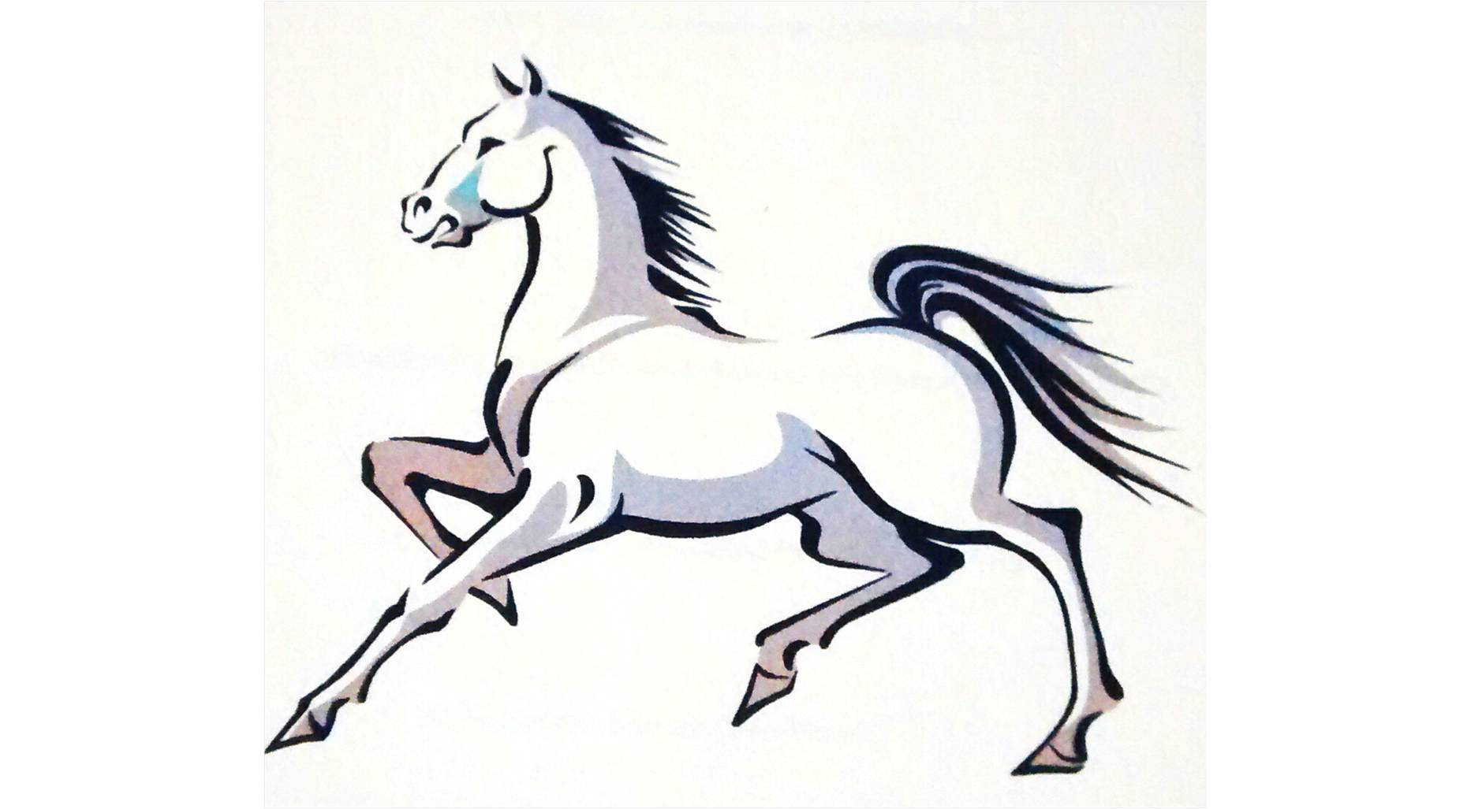

que repentinamente apareceu na tela do computador, e mais tarde descobri, havia migrado, "aleatóriamente", do paint brush para meu arquivo do word. Num primeiro momento fiquei pensando que eu havia clicado em alguma tecla e tudo estava perdido. Dias depois descobri que o cavalo havia sido "desenhado" por alguém que, fisicamente, não estava mais entre nós mas que de algum modo contribuía para a continuidade do trabalho cujo tema era: Entre o nascimento e a morte : Um percurso de iniciação. Nem tudo estava perdido mas algo novo se impunha.

Esta sicronicidade dirigiu o trabalho para outro plano. Concomitância entre eventos e situações que aparentemente não tem conexão entre si e que, encaminham para um olhar mais amplo. Leva à mudança de perspectiva já que intermediada pelo símbolo. Diferencia-se da causalidade mágica que muitas vezes é marcada indevidamente como sendo sincronicidade, uma causalidade de baixa categoria pois, substitui o princípio da concomitância pelo da causalidade produzindo uma fantasia de controle sobre sonhos e intuições. As experiências de sincronicidade, nada mudam mas tudo transformam.

Quando organizamos o Congresso de 2010, graças especialmente ao conhecimento da Renata e Suzana na área de computação, praticamente preenchemos nossas vagas disponíveis, antes de o folder ficar pronto. Como tínhamos que ler trabalhos de temas livres, enviados por computador, aprendi a ler no meu velho netbook, que na época era novo, pois não havia como imprimir em tempo record aquele material tão precioso.

Até aqui estamos falando de realidade virtual!

Um tempo depois, março de 2011, aconteceu o primeiro ano novo fora de época, Revêillon fora de época, na Praça Espanha aqui em Curitiba, onde apareceram mais de 10.000 pessoas conectadas pelo facebook: aqui estamos falando de virtualidade real. Algo completamente inesperado juntar tanta gente de repente num mesmo espaço organizado apenas de forma virtual, deixando até mesmo a menina que havia postado no facebook, pasmada! Os jovens que participaram comentaram o evento por muito tempo.

O professor Juremir vai trabalhar estas questões de modo mais explicativo e a Gabriela fará conexões mais precisas.

Seguindo as pegadas de todo este processo, ainda no ano de 1995, mais precisamente, agosto de 1995, quando a Ajb foi aprovada como instituição formadora de analistas, o tema do 13* Congresso Internacional da IAAP em Zurique foi Questões abertas em Psicologia Analítica. Adolf Güggenbühl -Craig, que teve um papel fundamental nos estudos da Psicologia Analítica, grande interlocutor da Psicologia Arquetípica, que se expressava preferencialmente pela contradição, abriu o congresso com o tema: No answer is still an Answer. Nesta abertura ele questionou vários conceitos, ou melhor, os principais conceitos da Psicologia AnalítIca e vou me deter aqui no que ele falou e na forma como falou sobre arquétipo. Na verdade eu me lembrava mais da forma e felizmente tenho os anais para complementar com o que ele falou.

"Vamos falar dos arquétipos, o ponto central da Psicologia Junguiana. No que diz respeito a eles, a claridade deve prevalecer.

Aqui parecemos ter mais questões respondidas do que abertas. "então ele perguntou com ênfase: "mas o que são os arquétipos realmente?" E neste momento as muletas de alguém sentado na platéia caíram com toda força e quebraram o silêncio que apenas se contrapunha à voz contundente de Gughenbühl. Ele aproveitou o fato dizendo algo como: deste modo os arquétipos se manifestam, na imprevisibilidade. Meu sentimento foi: como se pode desrespeitar a palestra de alguém tão importante! Depois comecei a brincar dentro de mim, apesar de toda minha devoção à Psicologia Junguiana naquela época, brincar que as muletas que seguravam os arquétipos caíram. Derrubadas talvez, por algum trickster, tipo Eros de muleta. Alguma sincronicidade com o tema aparece por aqui, o virtual que se entremeia numa conferência formal, e que faz com que a perspectiva simbólica se estabeleça em cada indivíduo ali presente.

Logo em seguida ele continuou. "São eles, por assim dizer, eternos? Estão neste mundo desde o "big bang"?”. Reflexões muito distantes do que eu poderia pensar naquele momento.

Agora me pergunto, não será paradoxal pensar em gênese do que é virtual? Vem uma resposta do Jung "nenhum arquétipo pode ser reduzido a uma simples fórmula. Trata-se de um recipiente que não podemos neme esvaziar nem encher. Ele existe em si apenas potencialmente e quando toma forma em alguma matéria, já não é mais o que era antes. Persiste através dos milênios e sempre exige novas interpretações." Vol IX/1 pr 301.

Lembrar que o conceito de arquétipo, ou a nomencaltura arquétipo, vem de longe e vai para longe, a originalidade de Jung sobre a conceituação consiste em articular o conceito filosófico com a estruturação e a dinâmica da psiche. Embora vá muitas vêzes mais além ao propor que são dominantes que dão forma ao universo: neste sentido contêm origem e fim.

"O significado do termo archetipus fica sem dúvida mais claro quando se relaciona com o mito, o ensinamento esotérico e o conto de fada. O assunto se complica porém se tentarmos fundamentá-lo psicologicamente. O fato de que os mitos são antes de mais nada manifestações da essência da alma foi negado de modo absoluto até nossos dias." Vol IX/1 – PR 7.

Hoje em dia isto aparece mesmo na literatura como no livro de John Banville, Os Infinitos, em que os deuses do Olimpo presentes no leito de morte de um matematico inglês se expressam. Deuses que teimosamente tentam viver as experiências afetivas dos humanos mas que não conseguem, por sua virtualidade, porque se atualizam apenas através, isto é a partir dos humanos.

Hermes, o narrador, conta que Zeus disfarça-se em touro, águia, cisne, num marido desejando ser amado: "O amor, isso que eles chamam de amor, diz Hermes, deixa o meu pai inteiramente louco, pois é uma das duas coisas que os da nossa espécie não podem vivenciar; a outra é obviamente a morte." Vivências essencialmente humanizadas e não apenas arquetípicas e que Zeus como mito não poderia participar delas.

Este movimento entre arquétipo como estruturante da psiche como dominantes que dão forma ao universo permeia toda a obra de Jung, bem como a reflexão Inicial de Güghenbhul.

Neste momento fico elucubrando: os neandertais, que já enterravam seus mortos e segundo as dataçōes, viveram no paleolítico médio, 200000 a 30000 anos atrás, eram possuidores de arquétipos?

O genoma do homem de Neandertal foi sequenciado pelo geneticista sueco Svante Paabo, hoje radicado na Alemanha e diretor do Instituto Max Planck de Antropologia Evolucionária. Suas pesquisas mostram, com muita sensibilidade, que neandertal e sapiens legaram ao planeta uma inusitada história de amor. Trocas arquetípicas! Neandertais que usavam fogo, descobertas que podem ser melhor estudadas a partir do livro do professor de Harvard, Richard Wrangham, Pegando Fogo- porque cozinhar nos tornou humanos, aonde ele mostra as vantagens tanto para o organismo como para o convívio social bem como para a proteçāo contra predadores.

Tais descobertas mudaram em muito a noção do que é ser humano. Lembro-me que há mais de 20 anos discutíamos com toda segurança que o homo sapiens, situado no neolítico, já era dotado de um cérebro como o do homem atual.

Será que vem mudando também o que é humanizar-se, aquilo que chamamos de psiquificação na medida em que isto está associado à hominização. Esta associação entre filogênese e ontogênese. Mas voltando à questāo.

Ou será que apenas a partir do chamado homem de Cromagnon, homo sapiens podemos falar em experiência arquetípica, ele que deixou suas primeiras impressões, as chamadas pinturas rupestres, nas grottes deTrois Frères, Lascaux , nas cuevas de Altamira, a Capela Sistina do Paleolítico, ou aqui nas cavernas da Serra da Capivara,

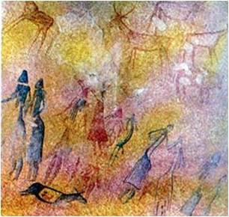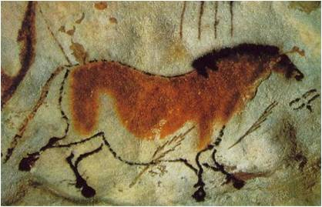

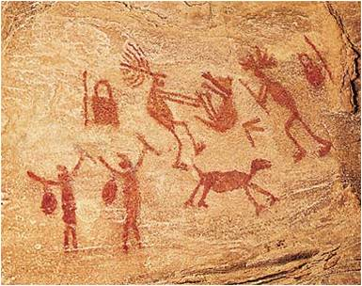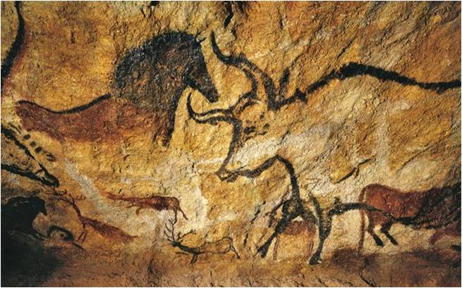

que se constituiram em verdadeiros museus, há aproximadamente 30.000, talvez 40.000 ou mesmo 50.000 anos. Enfim, o homem do paleolítico superior, que pôde expressar sua criaçāo, verdadeiras imagens arquetípicas, expressões humanas semelhantes às que hoje exprimimos. Representações da natureza em cujo entorno viviam, animais, caça, luta, e ao mesmo tempo trazendo e expressando espiritualidade , a partir de rituais.

Experiência numinosa entrar num destes templos / museus que espelham a origem das nossas almas.

Confirmando a proposta do teólogo jesuíta e paleontólogo Teilhard de Chardin, contemporâneo de Jung: "Não somos seres humanos passando por uma experiência espiritual. Somos seres espirituais passando por uma experiência humana.". 1881 a 1965. Acabei de perceber que esta afirmação é um tema para novo seminário.

Perseguindo estes vestígios encontramos ressonância na obra de Jung na obra de Jung: " Nos produtos da fantasia criativa tornam-se visíveis as "imagens primordiais" e é aqui que o conceito de arquétipo encontra sua aplicação específica." vol IX/1 pr 153 . Articulando de um outro modo: o arquétipo virtual, possibilidade portanto, se humanizando-se pelas imagens arquetípicas, vestígios da espécie humana que se expressam a cada momento, em cada indivíduo: o coletivo que revela a singularidade a partir da experiência com o outro humano.

Em Mysterium Coniunctionis, Vol II, par. 396, Jung diz que: "o autoconhecimento não é um processo isolado, mas somente será possível se simultaneamente for reconhecida a realidade do mundo exterior envolvente. Ninguém pode conhecer a si mesmo e distinguir-se de seu próximo, se não tiver uma imagem ainda que deformada acerca dele, como também ninguém pode compreender o outro, se não tiver nenhum relacionamento consigo mesmo". A Coniunctio que ocorre numa dupla mão: de fora para dentro e de dentro para fora como uma experiência única.

"O autoconhecimento é uma aventura que conduz a amplidões e profundezas inesperadas."

Como acontece no Livro Vermelho no diálogo de Jung, entre o espírito da nossa época, mais egóico, com o espírito das profundezas. Grande comentário que aparece, Liber Secundus, O castelo na floresta, tem um comentário que, quando não te acontece nenhuma aventura externa, também não acontece nenhuma interna.

Deste modo, o processo de hominização da teoria da evolução e o processo de humanização da Psicologia Analítica podem ser pensados paralelamente.

Pelas pesquisas paleoantropológicas e genéticas a que se tem acesso neste início do terceiro milênio, fica evidente que a atividade imaginal precede qualquer forma de estruturação da práxis: domesticação de plantas e animais, por exemplo.

Do mesmo modo que no desenvolvimento da criança há primeiro uma atividade imaginal que vai sendo estruturante para os comportamentos adaptativos.

E voltando a Gughenbühl na pesquisa sobre os arquétipos:

"Sempre Estiveram por aqui ou foram se desenvolvendo lentamente no curso da história dos animais e dos humanos? Eles são reações típicas dentro de situações típicas recorrentes, que então se tornaram arquétipos? E de algum modo, quantos arquétipos há? 5, 8, 10, 100 ou ainda mais? Ou, será que os arquétipos não existem de fato? Não é como se iluminássemos uma parte da psiche com uma tocha e então déssemos um nome especial a esta parte?"

"então alguém pode concluir que há inumeráveis arquétipos ou que estes arquétipos são justamente o resultado de nossa concentração num ponto particular de nossa psiche, como quando estamos vendo o céu nublado. Podemos ver todas as espécies de figuras nas nuvens e ainda elas são somente nuvens."

Clouds como aparecem hoje em nossos programas do Ipad, que apesar de nuvens sāo muito estruturados, selecionando inclusive informações por temas.

Incrível para uma mente analógica se defrontar com este mundo digital.

Arquétipos sāo clouds, e neste sentido os mecanismos de projeção é que nos permitem acessá-los livremente a partir do convívio com o Outro, na relação Eu/Tu. Tema recorrente nesta exposiçāo.

Conforme vamos tendo determinadas experiências, vāo se criando arquivos, que tal chamá-los de complexos autônomos, e diante de cada nova experiência um destes arquivos é acessado. Se durante o que estou falando aqui e agora vejo um olhar de dúvida, melhor dizendo, projeto um olhar de dúvida, algo associado ao complexo paterno é acionado. Agora, se o olhar é de crítica, surge bem rápido o rosto da minha bela māe pessoal.

Assim sendo, é como se, nossa experiência pessoal fôsse se estruturando em torno dos arquétipos, disponíveis como nuvens indiferenciadas, mas disponíveis para se diferenciarem.

Tem um caráter formal e não de conteúdo, é passagem e não chegada. Frequenta a perspectiva do simbólico. Neste sentido é que podemos falar da atualidade desta virtualidade. A partir do símbolo se atualiza? A palavra virtualidade aparece inúmeras vezezs na obra de Jung, sempre associada a sua teoria fundamental de que a psiche tem uma formaçāo prévia, típica da espécie, formal, sem conteúdo, geradora, enquanto possibilidade, dos movimentos individuais, da singularidade.

Diferenciação entre o arquétipo em si, o aspecto psicóide do arquétipo, um a priori, um vir a ser, a que não se tem acesso mas que em algum momento se expressa através de imagens, de suas realizações concretas. Jung os compara ao sistema axial, diga-se ideal, de um cristal. Um cristal pode ter uma estrutura ou outra, mas suas dimensões ou o grau de regularidade de suas faces são variáveis. Entretanto, cada cristal individual tem uma estruturacomum a todos, nemhum cristal pode falar de SUA estrutura, pois ela é a única e a mesma pré-condição para todos. Ela é a mesma em toda parte e eternamente.

"A estrutura é aquilo que sempre é dado, i é, o que sempre pré-existiu, i é, a condição prévia. É a mãe, a forma em que toda vivência está contida. Em contraposição a ela, o pai representa a dinâmica do arquétipo, porque este último é as duas coisas: forma e energia." Vol IX/1 Par. 187.

Neste sentido é a energia que permite a psiquificação do arquétipo apartir dos complexos autônomos, um construto baseado na experiência clínica de Jung.

Podemos fazer aqui uma aproximação entre a energia do pai na dinâmica do arquétipo com a função do pai na vida da criança para dinamizar sua saída da familia para a cultura. A experiência cultural reproduzindo as possibilidades arquetípicas.

A vivência dos complexos, do maior dos complexos que é o Ego, intermediada pelo símbolo conduz à Coniunctio. A função maior no processo de individuação pois refere-se à conexão com o outro, cultural e arquetípico, e com o próprio indivíduo, diante de seu maior complexo que é o ego.

A psiche coletiva, que é objetiva, virtual, é fundante para o processo de individuação , como aparece em símbolos da Transformação da Missa Jung fala num Self, arquétipo, que deseja ser conhecido, o virtual que deseja se atualizar do mesmo modo que Deus desejou se encarnar a partir de seu filho:

"da mesma forma que o inconsciente, o si mesmo é o existente a priori do qual provém o eu. É ele que, por assim dizer, predetermina o eu. Não sou eu que me crio, mas sou eu que aconteço a mim mesmo. "vol XI/ par 391

O vazio inerente ao virtual é que permite ao homem se conhecer a paritr do mecanismo de projeçāo.

Na experiência virtual cabe tudo, tudo é possível. Convivi com um artista plástico muito criativo mas que procrastinava diante de tantas possibilidades. Quando atualizava suas possibilidades o fazia de forma magnífica, mas sua ferida narcísica o impedia de produzir mais amiúde. Quando via uma obra de outra pessoa criticava os detalhes. Como muitos de nós temos o que dizer mas ficamos patinando por medo de uma produção de menor qualidade. A comparaçāo está associada à questāo narcísica. Outro tema para aprofundarmos, quem sabe na discussão.

O que está nas nuvens, como já dissemos, tem transparência, a transparência também do cristal, neste sentido, posso tudo enxergar, tudo cabe,contém todas as possibilidades. O sublimatio é esta operação alquímica onde tudo está mas algo tem que "baixar" para que se possa psiquificar.

Quão custoso é sair do mundo dos deuses e descer para o do humano! Humanizar-se é angustiante pois temos que nos haver com nossas fragilidades e impotências. Como falar uma língua estrangeira: alguns se comunicam, outros buscam a perfeiçāo e silenciam. Ficam na caverna e tem uma produçāo apenas ensimesmada. Pena dos que ficam de fora!

Tantas são as possibilidades mas o que leva a psiche a decidir fazer escolhas: o sistema valorativo de cada pessoa. Este é o início do processo de individuação. Bom lembrar que sempre aconteceu a possibilidade de várias escolhas. Escolher é viver uma crise: implica em desfazer -se de algo para construir um novo.

O novo que contém as possibilidades, a virtualidade do cristal mas também deseja ser preenchida pelo material da experiência consciente. Como na síntese que se segue:

"Uma imagem primordial só pode ser determinada quanto ao seu conteúdo, no caso de tornar-se consciente e portanto preenchida com o material da experiência consciente. Sua forma poderia ser comparada ao sistema axial de um cristal, que pré-forma, de certo modo, sua estrutura no líquido mãe, apesar de ele próprio não possuir uma existência material. Esta última só aparece através da maneira específica pela qual os íons e depois as moléculas se agregam. O arquétipo é um elemento vazio e formal em si, nada mais sendo do que uma facultas praeformandi, uma possibilidade dada a priori da forma de sua representação. O que é herdado não são as idéias, mas as formas, as quais sob este aspecto particular correspondem aos instintos igualmente determinados por sua forma."

Vestígios vão se transformando em expressōes, à medida em que o indivíduo vai se permitindo confrontar-se com as experiências paradoxais, conscientes e inconscientes, ampliando experiências egóicas e entrando em contato com sua própria essência. Enxergando no transparente, o criativo, que pode parecer sem sentido, numa eterna luta e eterna dança diante da existência.

BIBLIOGRAFIA

Baumann, Z- Modernidade Líquido- Zahar editores

Castells, M- Redes de Indignaçāo e esperança- Zahar editores

Chardin, T- O fenômeno humano- Ed . Herder

Jung, C.G.- Os arquétipos e o inconsciente coletivo- Vol IX/1- Ed. Vozes

Mysterium Coniunctionis- Vol XIV/2 Ed. Vozes

Warngham, R- Pegando Fogo- Zahar

